„Sonic Guessture“
Sonic (Schall, schnell, akustisch, Videospielfigur) Guessture (Kombination aus guess und gesture → mit Gesten raten) ist ein kleines akustisches Spiel. Die Spieler bekommen Ausschnitte aus (ihnen hoffentlich) bekannten Musikstücken zu hören und müssen selbstständig ohne Hinweise den Bezug zu einer thematisch zum Stück passenden Geste herstellen, welche bei erfolgreicher Ausführung das nächste musikalische Rätsel freischaltet.

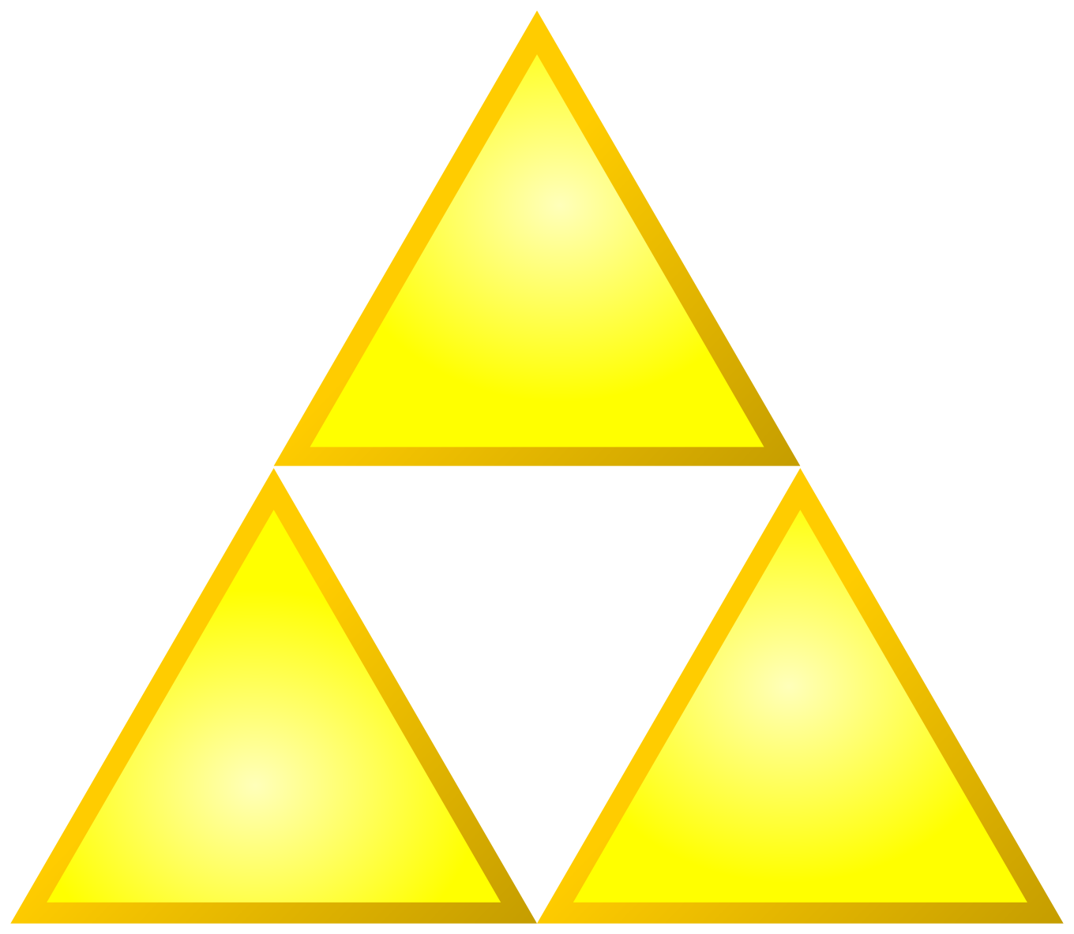
Beispielrätsel 1: es ist das Legend of Zelda Overworld Theme zu hören und als Geste muss grob mit den Fingern das Triforce-Symbol geformt werden.

Die Gestenerkennung soll über eine einfache Webcam mit Color Keying erfolgen. Vor dem eigentlichem Spiel erfolgt eine Kalibrierungsphase, bei welcher die Hautfarbe des Spielers, oder die Farbe seines Handschuhes, mit der Maus ausgewählt wird (Mittelwert von mehreren Pixeln).

Beispielgeste 2: bei dem Lied We Will Rock You von Queen, muss im richtigen Moment geklatscht werden (zwei separate Handflächen verschmelzen für einen kurzen Moment zu einer Fläche).


Beispielgeste 3: für das Intro von Star Trek: the Next Generation muss um die Ecke gedacht werden, um auf die Facepalm-Geste von Jean-Luc Picard zu kommen.

Damit die Spieler sich dabei auch anstrengen und beeilen, werden nur kurze Stücke oder kurze Ausschnitte aus längeren Musikstücken abgespielt, welche, bei endloser Wiederholung, früher oder später anfangen werden zu nerven. Wird zu viel Zeit zur Lösung eines Rätsels benötigt werden fiese Zwischenrätsel eingeschleust, die keine Musikstücke enthalten, sondern nervige akustische Geräusche (Rauschen, Sinuston, Sägezahn, usw.)

Beispielgeste 4: Weil bei weißem Rauschen die Rauschenergie stochastisch über alle Frequenzen verteilt ist, muss ebenso der Spieler, zum Weiterkommen die Arme so schnell bewegen, dass alle Pixel der Webcam innerhalb eines kurzen Zeitintervalls berührt werden.

